**LALKA DREWNIANA**

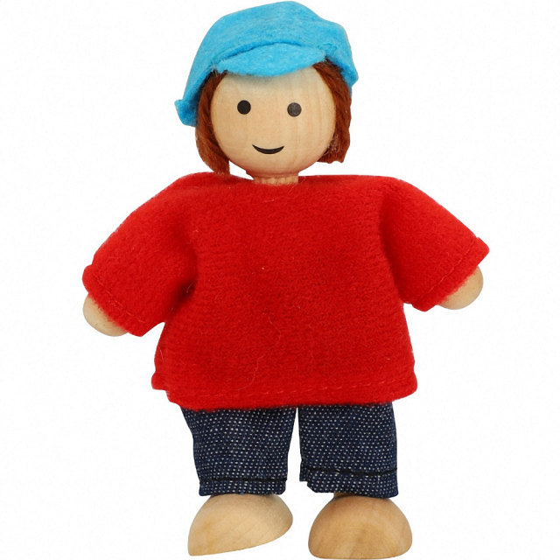

**LALKA ZE SŁOMY**

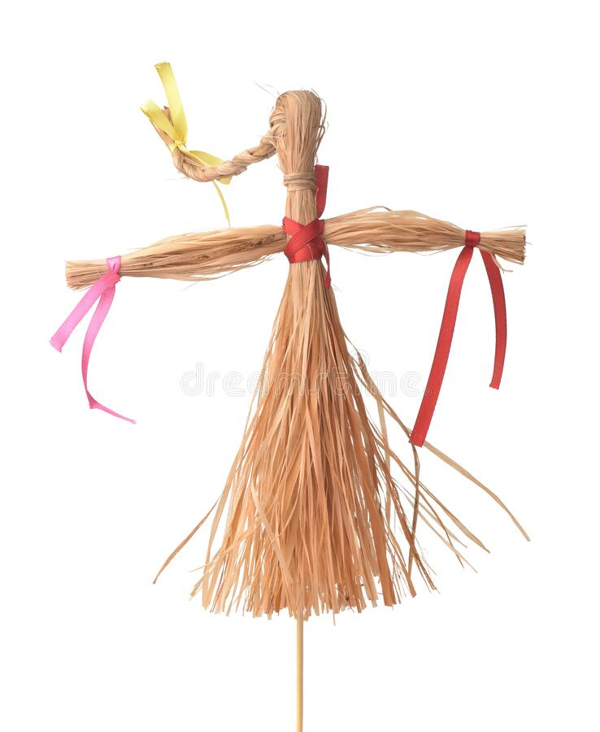

**LALKA BARBIE**

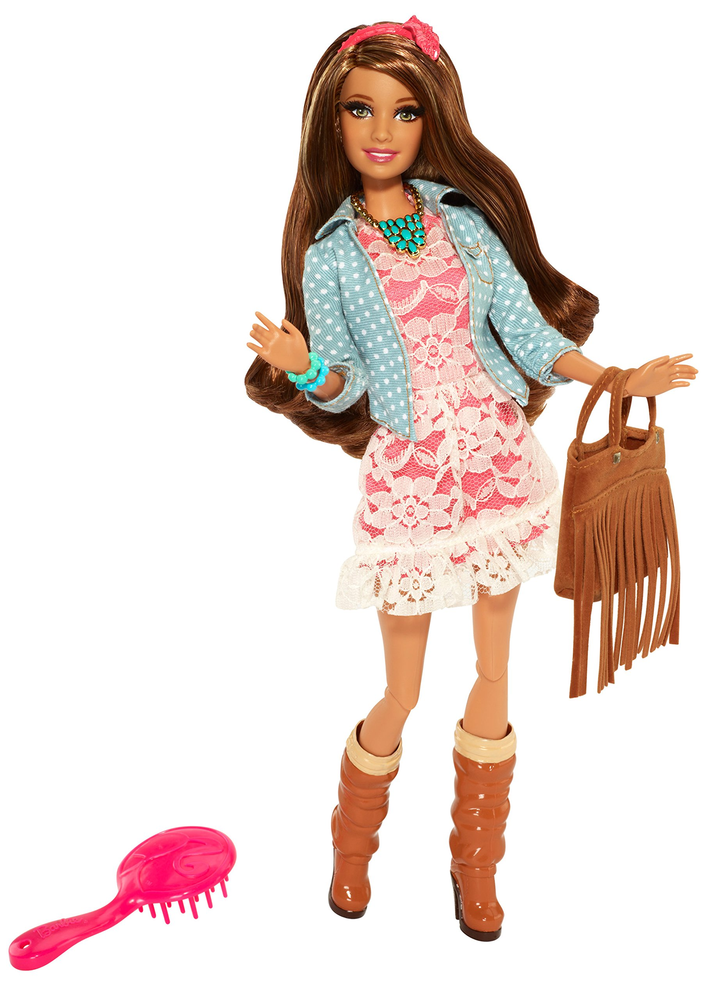

**LALKA PORCELANOWA**

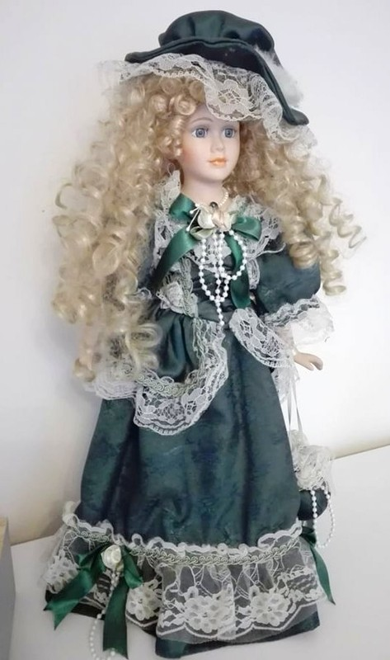

**LALKA WEŁNIANA**

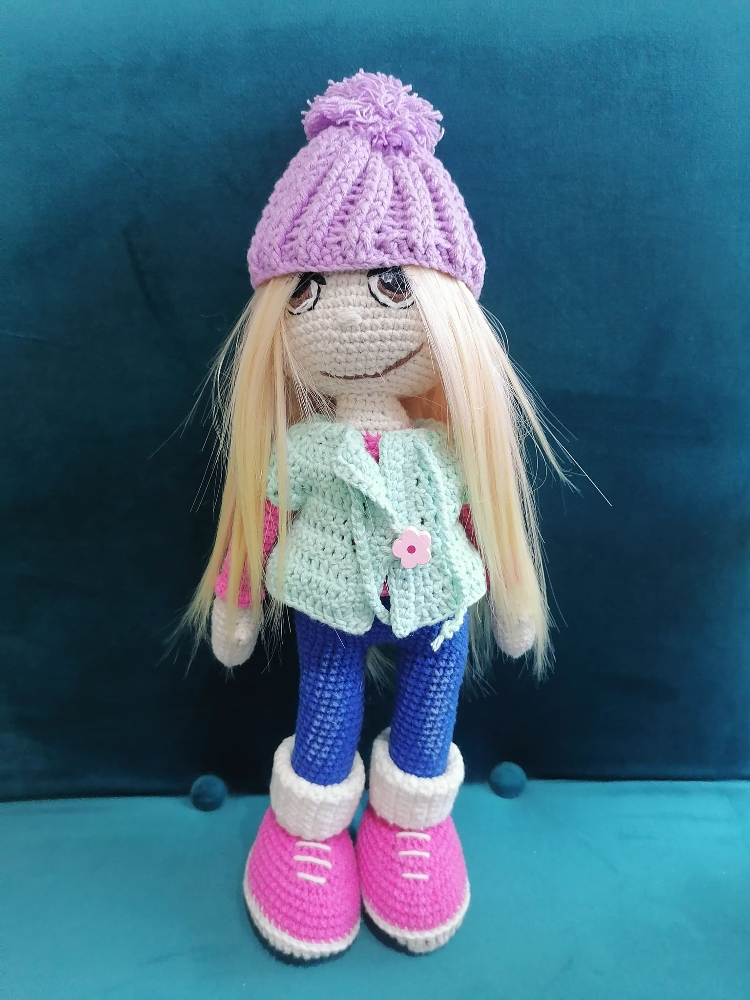

**LALKA Z KOŚCI SŁONIOWEJ**

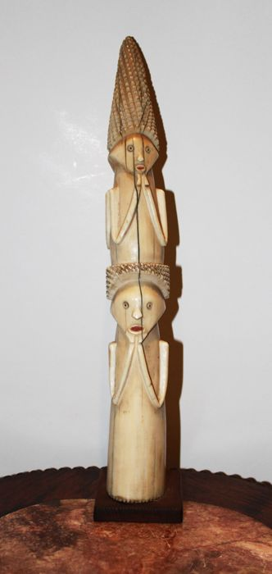

**LALKA Z GLINY PORCELANOWEJ**

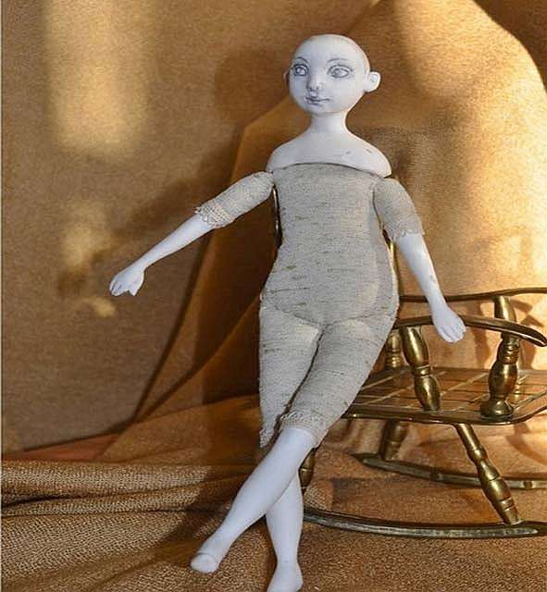

**LALKA Z MATERIAŁU**

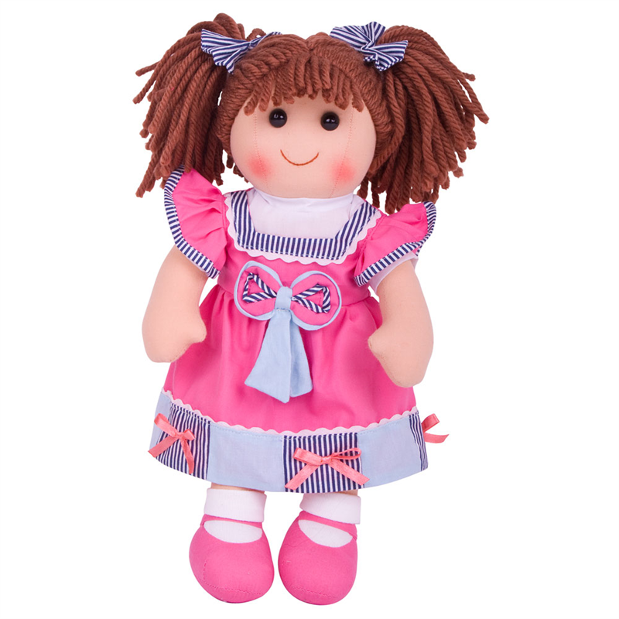

**LALKA Z PAPIERU**

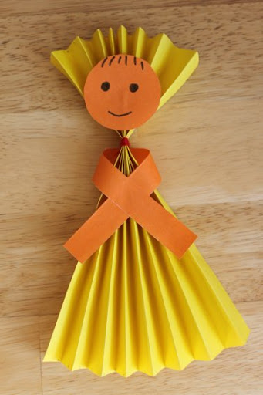

**LALKA Z PLASTIKU**

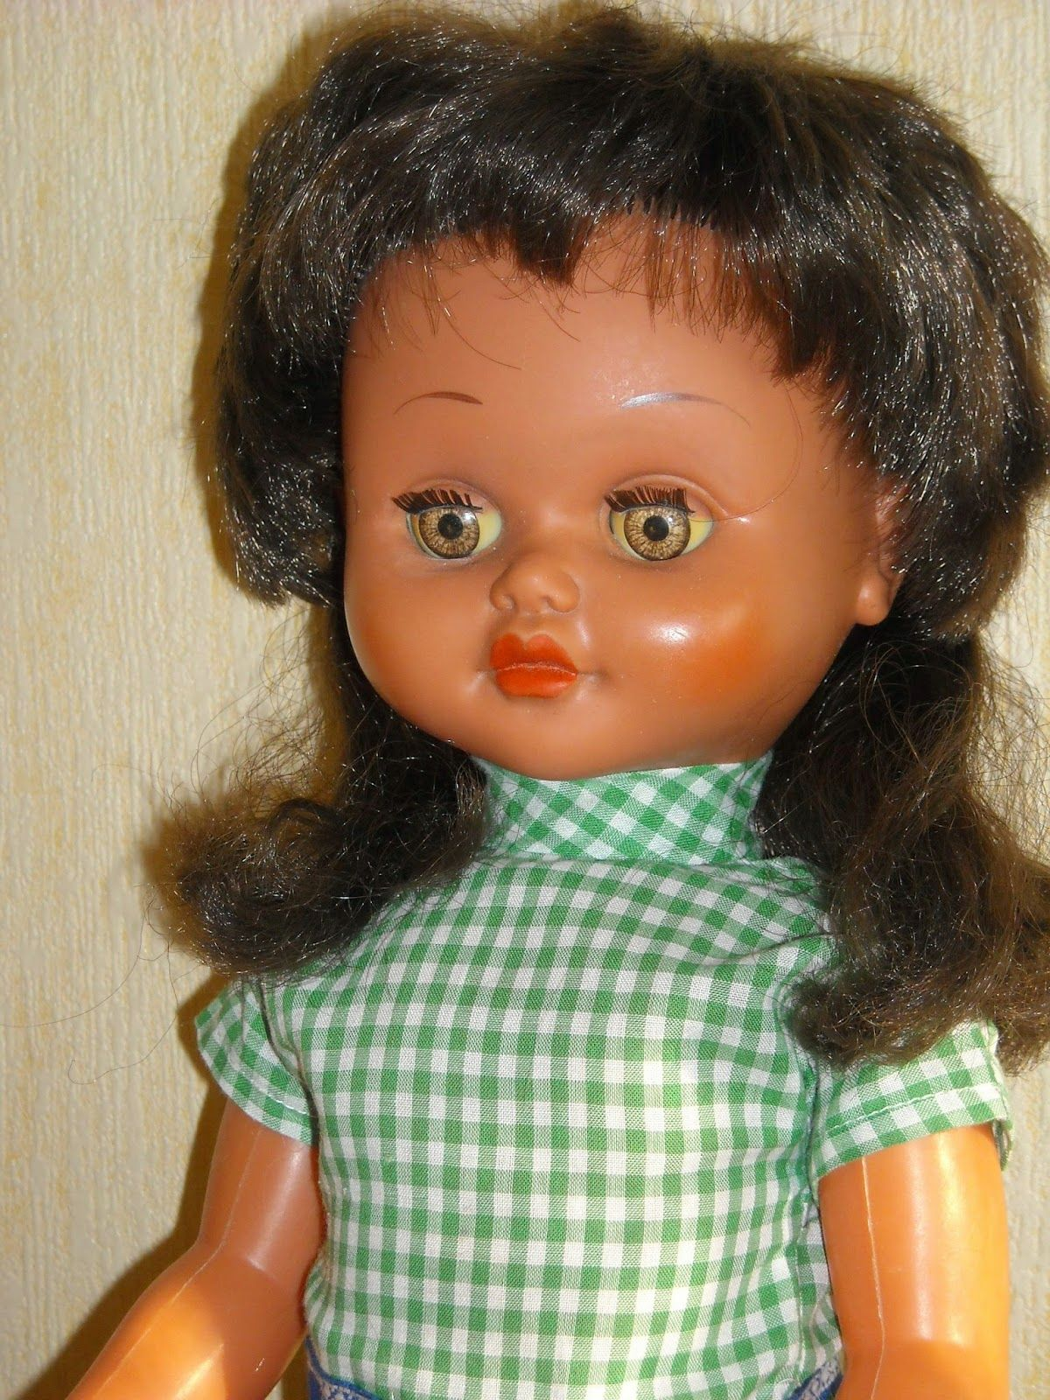

**LALKA Z WOSKU PSZCZELEGO**

